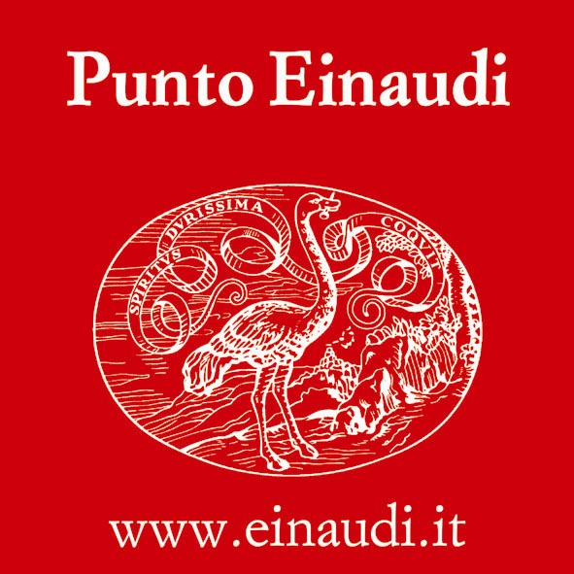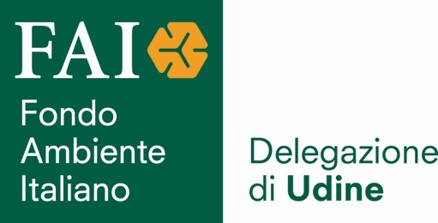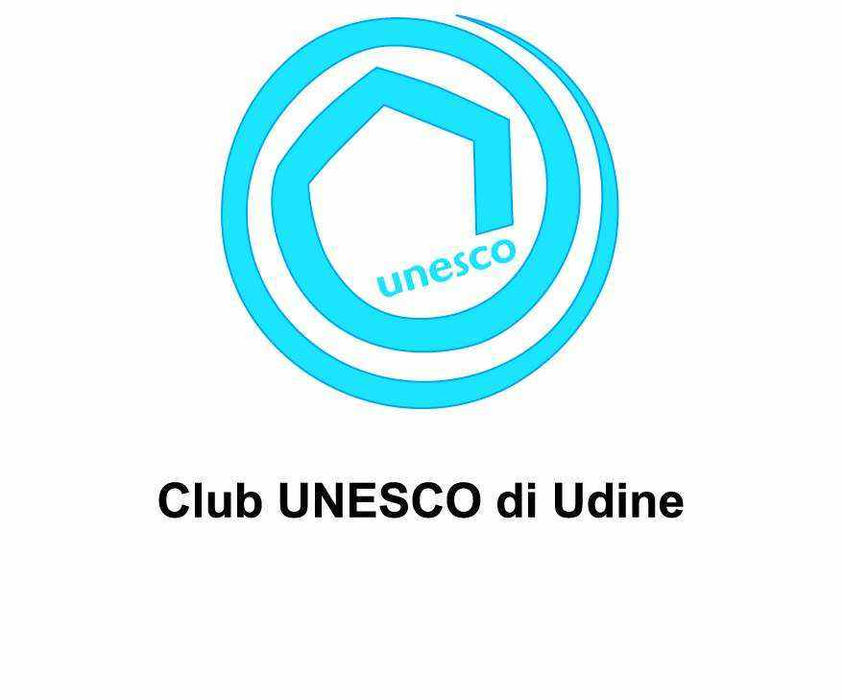

Note a piè pagina
18-25 MAGGIO 2013

UNA SETTIMANA DI INCONTRI CULTURALI ALLA LIBRERIA EINAUDI

Sabato 18 maggio ore 18.30

Presentazione del romanzo

IRRESISTIBILE NORD
Corbaccio ed.

di Andrea di Robilant

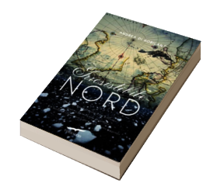

Sarà presente l’Autore

Mercoledi’ 22 maggio ore 18.30

Presentazione del libro di poesie friulane

QUESTA VOGLIA CHE ABBIAMO
CHESTE VOIE CHE O VIN
Gaspari editore

di Laurino G. NARDIN

Introduce la professoressa Franca Grosso Andrian
Letture di Luisa Graffiti e Renza Valentinuzzi

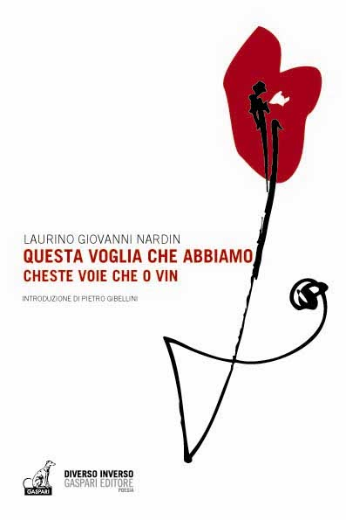

Sarà presente l’Autore

Venerdì 24 Maggio ore 18.30

Conferenza sul tema

IL COLORE:
TRA FILOSOFIA E FOTOGRAFIA
La storia del colore e della sua percezione.

Interverrà il professor Giuseppe Salemi dell’Università di Padova

Introduce Marco Gaspari



Sabato 25 maggio ore 18.30

Il Professor Alessandro Del Puppo,
docente all’Università di Udine

Presenta

MODERNITA’ E NAZIONE
Temi di ideologia visiva nell’arte italiana del primo Novecento
Quodlibet ed.

Introduce Marco Gaspari

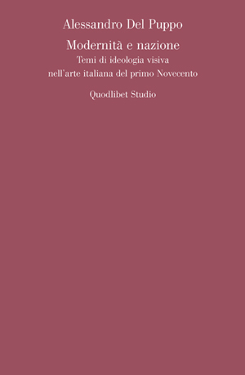

Tutti gli incontri vedranno presente l’autore
e saranno seguiti da un vin d’honneur con i vini di Scarbolo di Spessa.

